ТОО «Центр инновационных технологий «Орлеу»
ORLEU
Бесплатное и льготное питание
Инструкция для родителей

Как пользоваться родителям платформой E-bilimal:

•
Перейти на сайт https://e.bilimal.kz, выбрать нужную услугу и ознакомиться с информацией о ее предоставлении;
•
Отслеживать статус заявки через Личный кабинет.


Ввести данные для регистрации
Заполнить форму подачи заявки, прикрепить необходимые подтверждающие документы;
Подписать сформированное заявление и отправить услугодателю;
Д Государственная услуга
в e.bilimal.kz/main/index
- Первым делом необходимо открыть браузер (Google Chrome, Mozilla firefox и пр.) и в адресной строке указать адрес сайта: https://e.bilimal.kz
- На нужной Вам Гос.услуге нажать на кнопку «Подробнее» или выбрать ее из меню справа.
ORLEU Центр инновационных технологий «Эрлеу»
Бесплатное и льготное питание
- Бесплатное и льготное питание предоставляется отдельным категориям обучающихся и воспитанников в общеобразовательных школах
- Подать заявление на льготное питание могут родители или законные представители
- Срок предоставления услуги составляет 5 рабочих дней
Регистрация организации
Вход
Регистрация А
Прием и зачисление в 1 класс
- Вы можете подать электронное заявление в школу для зачисления ребенка в 1 класс
- Подать заявление на прием ребенка в первый класс могут
родители или законные представители
- Срок оказания услуги 5 дней
- Услуга предоставляется бесплатно и кругласуточно
() Подробнее
Бесплатное и льготное питание
Зачисление в 1 класс
Часто задаваемые вопросы







OPI.EU
центр имчовационнь > технологий «врлеу»
itfTpa 1Ий тр'анлмди»' ВхСД
Регистрация
3. На странице о данной государственной услуги сначала необходимо ознакомиться с условиями и требованиями оказания данной государственной услуги

Бесплатное и льготное питание
Данная I с.с/ддпствгмная услуга грялсстлялягтся отдельным категориям обучлощикся и ткпгтш-чиков общеобразивателвних икал.
Предоставляется семьям:
- Обладающим правом ма получение гссударссдымпй адресной социальной пзмощи:
- ■ эебуемых »сс'реьной пзмощл с результате ЧС или определгемь л коллегиальным органом управления прсйми*»! тих обрвдоеэимя;
- У которых rpra»K*ayuje<»nPi доход нике пзожитсчнагс- минимума,
- Для детей сгрст к детей остзеюлхся без поперечил родителей. лрсжлвею.ц>м в
семья*

Срок оказания услуги

рабочих дней
С мсменга сдачи документов углуггутатяпю а также при лГктаь |ении ид гор тал

минут
Максимально допустимое время пккуньия ,v* гдачх лп»у».*ег-т.'л у ус/г^т одд теля

Перечень документов

Заявление
Как подать заявку на бесплатное и льготное питание?
Заийленке
/}скумекг удрстомрвюхций личность родителя и /и законного гредсглви’слд
Кепи* сеиде^елэства о рождении ребенка
Копи* сеиде^елэства о злключечик или расгозжемии брака
Коп?? документа подт&ержданхлнй соцаал>9»~чй статус

минут
Максима.'ько допустимое время гЛгпужнялчиа ^глутп/ртя/ечи






Перечень документов

Заявление
Заявление одного из родителей (или иных законных представителей)

Документ удостоверяющий личность
4. Чтобы подать заявку необходимо нажать на кнопку «Подать заявку», расположенную под перечнем документов и в меню справа.
Документ удостоверяющий личность родителя или законного представителя (требуется для идентификации личности)

Копия свидетельства о рождении ребенка
Копия свидетельства о рождении ребенка (требуется для идентификации личности)

Копия свидетельства о заключении или расторжении брака
Копия свидетельства о заключении или расторжении брака

Копия документа подтверждающий социальный статус:
• Детей из семей, имеющих право на получение государственной адресной социальной помощи - справка, подтверждающая принадлежность услугополучателя (семьи) к получателям государственной адресной социальной помощи, предоставляемая местными исполнительными органами;
• Для детей из семей, не получающих государственную адресную социальную помощь, в которых среднедушевой доход ниже величины прожиточного минимума - документы о полученных доходах (справка о заработной плате работающих родителей или лиц их заменяющих, о доходах от предпринимательской и других видов деятельности, о доходах в виде алиментов на детей и других иждивенцев);
• Для детей - сирот и детей, оставшиеся без попечения родителей, проживающих в семьях - решение уполномоченного органа об утверждении опеки (попечительства), патронатного воспитания для детей-сирот и детей, оставшихся без попечения родителей, воспитывающихся в семьях;
• Для детей из семей, требующих экстренной помощи в результате чрезвычайных ситуаций и иных категории обучающихся и воспитанников,определяемых коллегиальным органом управления организации образования - решение коллегиального органа на основании обследования материально-бытового положения семьи.
Подать заявку
Как подать заявку на бесплатное и льготное питание?
Заявление
Документ удостоверяющий личность родителя или законного представителя
Копия свидетельства о рождении ребенка
Копия свидетельства о заключении или расторжении брака
Копия документа подтверждающий социальный статус
Подать заявку





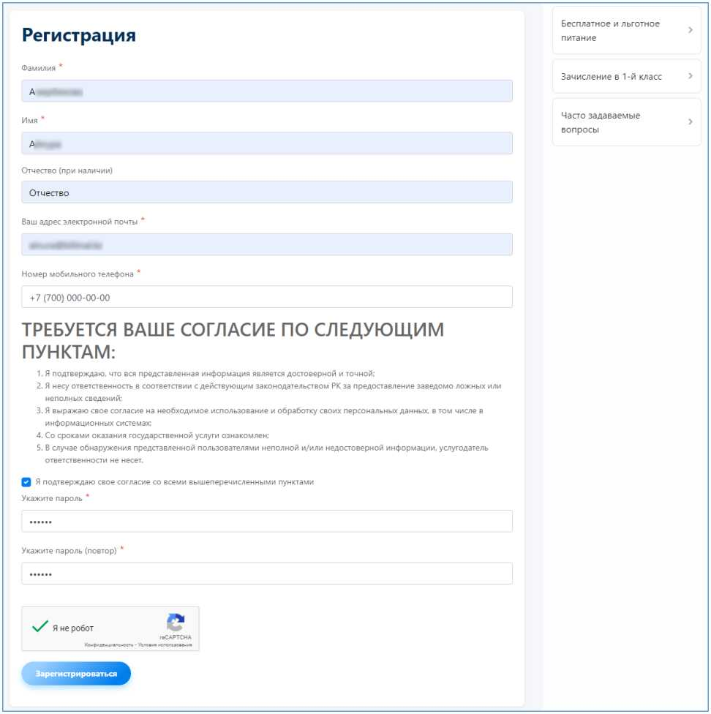

Шаг 2 - Регистрация
После нажатия на кнопку «Подать заявку», первично откроется форма для регистрации в последующем Вы сможете отслеживать статус Вашей заявки через Личный кабинет.

Шаг 3 - Заполнение формы подачи заявки orleu
После регистрации открывается сама форма подачи заявки в несколько этапов.
На I этапе необходимо ввести Сведения о родителе

На II этапе
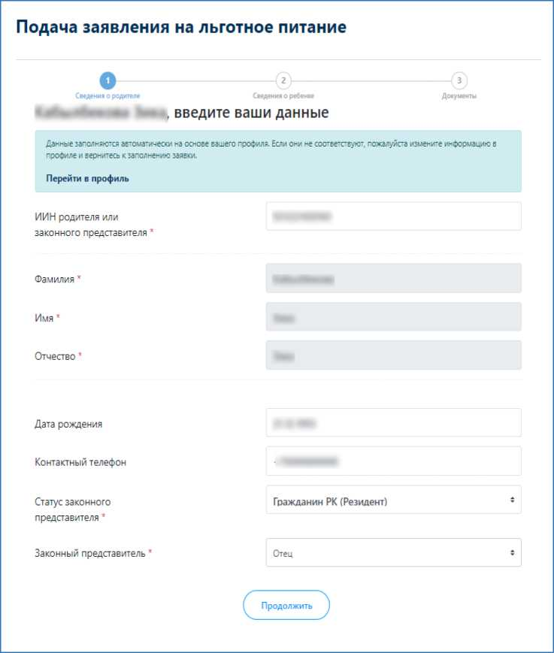
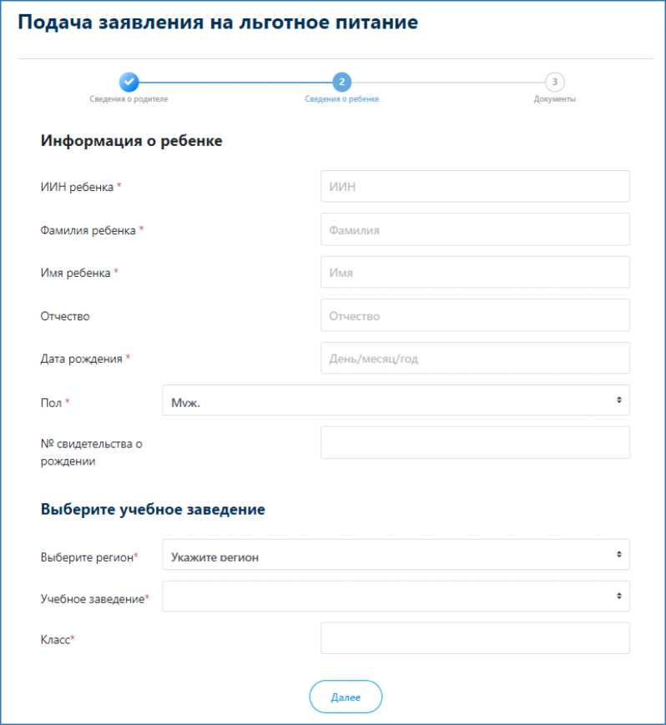
необходимо ввести Сведения о ребенке

Шаг 3 - Заполнение формы подачи заявки

На III этапе необходимо прикрепить необходимый перечень документов и нажать на кнопку «Подать заявку»
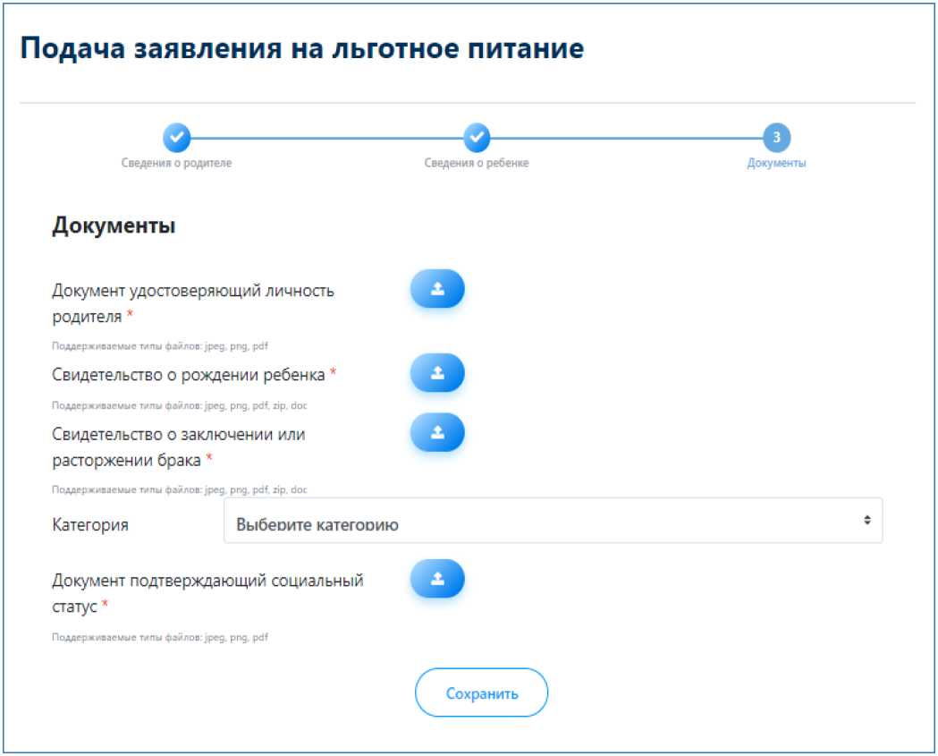
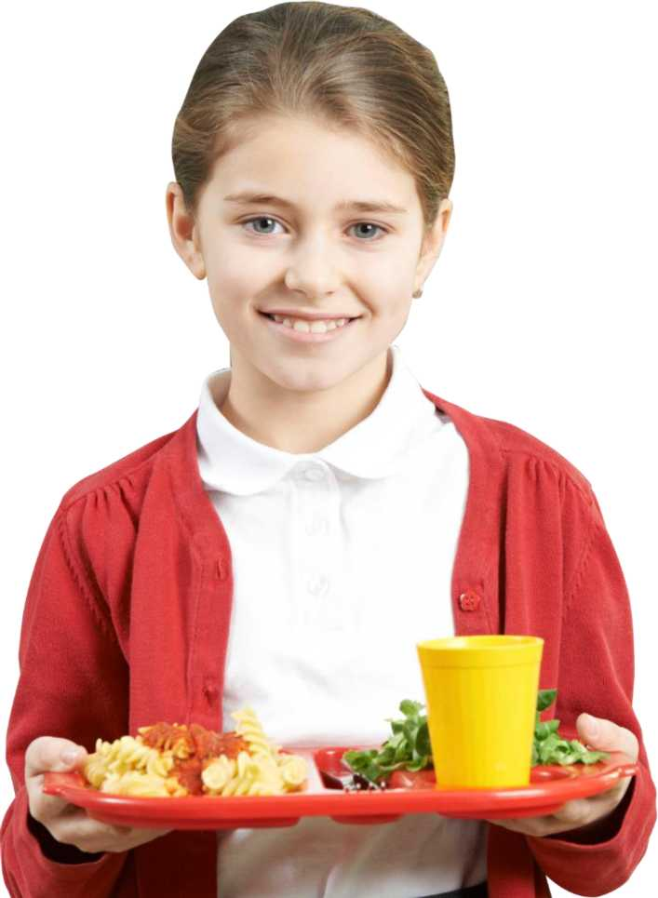

Шаг 4 - Подписание/Прикрепление заявления

Для завершения подачи заявки Вам необходимо:
- либо прикрепить подписанное заявление, выполнив 3 шага указанные под цифрой 1 (слева)
- либо подписать заявление при помощи ЭЦП (справа) - Для этого должен быть актуальный ключ и установлена и запущена программа NCALayer)
- Затем нажать на кнопку «Отправить в школу»
1366 Государственные услуги (4J.jpg
Свидетельство о рождении ребенка
1366 Государственные услуги внутри (1 ).jpg
Учебное заведение
школа №101
1366 Государственные услуги (8).jpg
Номер заявления
1366 Государственные услуги (4J.jpg
Имя заявителя
Год рождения
20.07.1990
1 Шаг. скачать и распечатать.
Телефон
Адрес электронной почты
2 Шаг. Заполнить и отсканировать.
Резидент
3 Шаг. 11рикрепить.
Адрес
Имя ребёнка
Дата рожден
Документ удостоверяющим личность
родителе
Документ подтверждающий социальным
статус
свидетельство о заключении или
расторжении брака
Заявка успешно создана!
Заявка еще не отправлена. Для отправки Вам небходимо ска'
необходимо подписать его, отсканировать и прикрепить к за
Информация об отправителе
Информация о ребёнке
Прикрепленные документы
Прикрепление заявления
Подписать при помощи ЭЦП
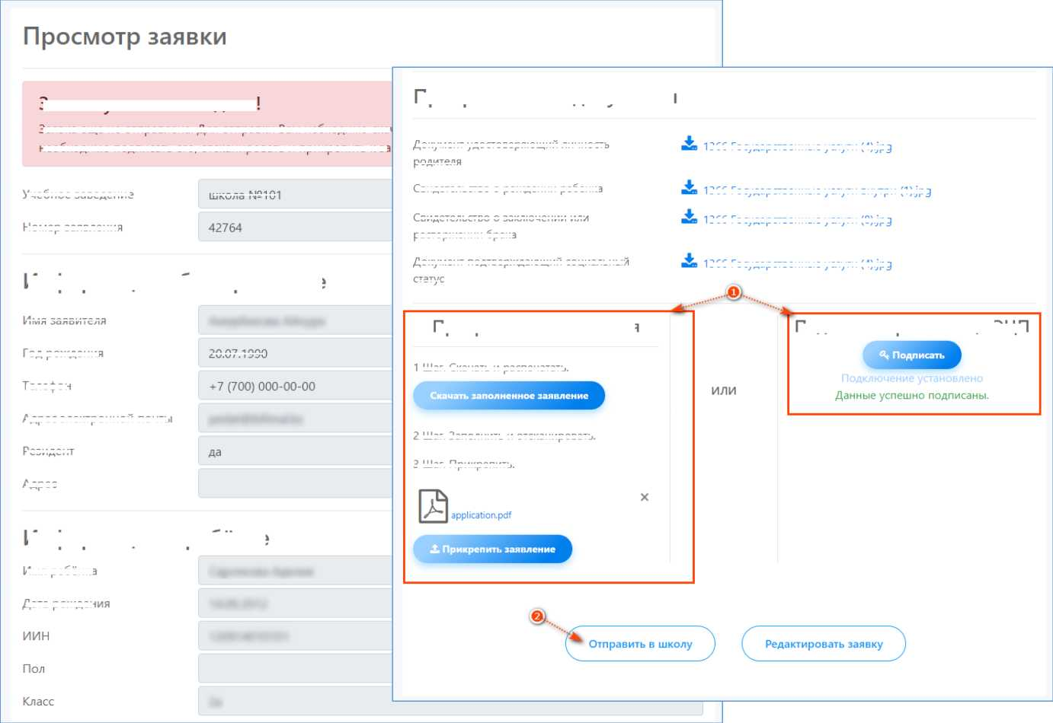

с!
э


Что происходит после подачи заявки?
Заявление со всеми данными отправляются услугодателю, который проверив документы регистрирует Ваше заявление, либо отказывает в Вам в услуге ввиду неполноты предоставленных документов
Принятые к рассмотрению заявления с документами обрабатываются услугодателем в течение 5 дней;
По истечению 5 дней Вам в Личный кабинет будет отправлена справка о предоставлении бесплатного льготного питания, либо мотивированный отказ
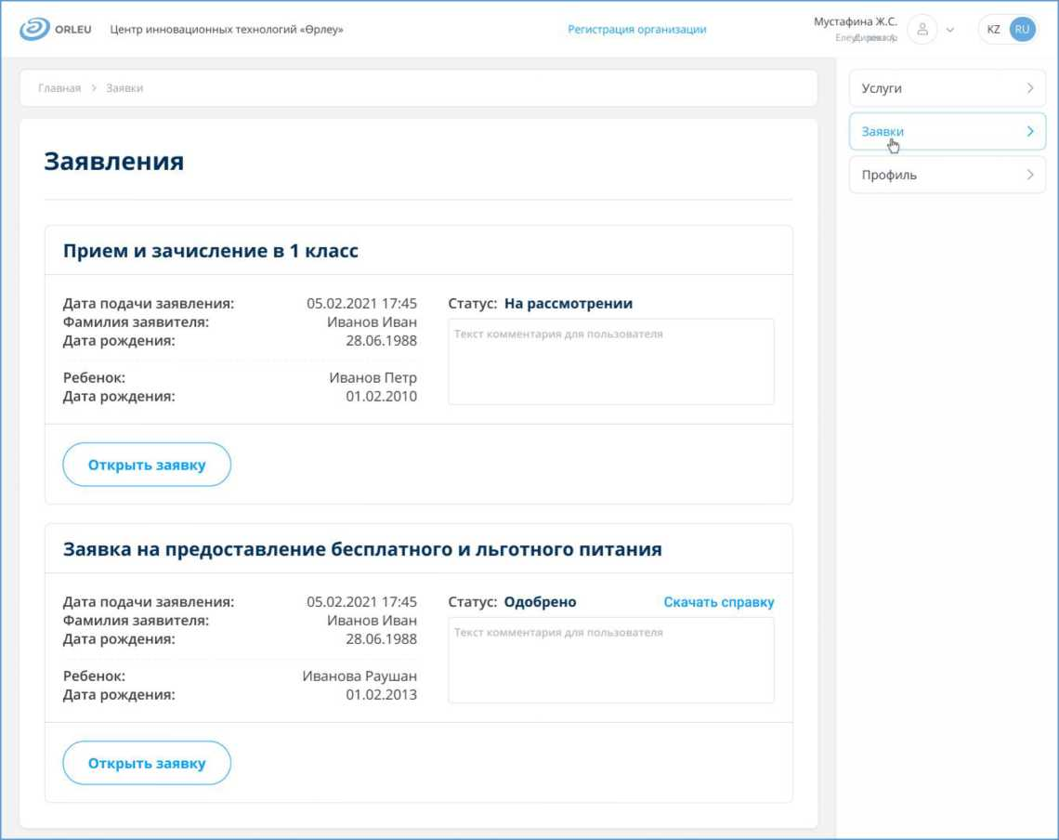

Шаг 5 - Отслеживание статуса заявки через Личный кабинет orleu

В Личном кабинете родитель может отслеживать статусы отправленных им заявлений:
- Напротив каждого заявления отображается наименование услуги, основная информация, и статус заявки;
- В случае положительного ответа на заявление имеется возможность скачать справку, выданную услугодателем;
- В случае отказа Вам отображается соответствующий статус и обоснование данного решения.

ORLEU
Благодарим за внимание!
Обратная связь: gosusluga@bilimal.kz

